REZULTATI POSLOVANJA PODUZETNIKA DUBROVAČKO-NERETVANSKE ŽUPANIJE U 2019. GODINI - S OSVRTOM NA RAZDOBLJE 2015. – 2019. GODINA
U promatranom petogodišnjem razdoblju (od 2015. do 2019. godine) u Dubrovačko-neretvanskoj županiji broj poduzetnika povećan je za 17,4%, zaposlenih za 18,6%, ukupni prihodi veći su za 38,7%, prosječna mjesečna neto plaća veća je za 14,9%, a dobit razdoblja za 30,0%, dok u isto vrijeme gubitak razdoblja bilježi pad od 57,5%.
Neto dobit, u odnosu na početnu promatranu godinu, gotovo sedam puta je veća (rast sa 119,7 milijuna kuna u 2015. godini na 803,1 milijun kuna u 2019. godini).
Tablica 1. Poslovanje poduzetnika sa sjedištem u Dubrovačko-neretvanskoj županiji, u razdoblju od 2015. do 2019. godine (iznosi u tisućama kuna, prosječne plaće u kunama)
Dubrovačko-neretvanska županija
Godina | Broj poduzetnika | Broj zaposlenih | Prosj. mjesečna neto plaća | Ukupni prihodi | Ukupni rashodi | Dobit ili gubitak razdoblja
2015. | 3.705 | 19.539 | 4.945 | 9.427.682 | 9.183.483 | 119.723
2016. | 3.783 | 19.692 | 5.233 | 10.224.748 | 9.861.749 | 246.857
2017. | 3.960 | 20.774 | 5.404 | 11.130.700 | 10.392.689 | 585.794
2018. | 4.213 | 22.175 | 5.526 | 12.289.349 | 11.472.860 | 679.182
2019. | 4.348 | 23.168 | 5.679 | 13.075.910 | 12.016.533 | 803.071
Indeks 2019./2015. | 117,4 | 118,6 | 114,9 | 138,7 | 130,8 | 670,8
Izvor: Fina, Registar godišnjih financijskih izvještaja, obrada GFI-a za razdoblje 2015.-2019. godine
Analiza poslovanja poduzetnika županije u proteklih 5 godina pokazuje da se gospodarstvo u Dubrovačko-neretvanskoj županiji iz godine u godinu budi, ostvaruju se sve bolji rezultati (najbolji rezultati iskazani su 2019. god.). Kod poduzetnika u Dubrovačko-neretvanskoj županiji u 2019. je godini bilo najviše zaposlenih (23.168) i ostvareni su najveći prihodi (13,1 milijarda kuna).
Broj poduzetnika rastao je iz godinu u godinu, od najmanjeg 2015. godine (3.705), do najvećeg broja 2019. godine (4.348). Najmanja dobit ostvarena je 2015. godine (119,7 milijuna kuna), a najveća 2019. godine (803,1 milijun kuna). Prosječna mjesečna neto plaća zaposlenih kretala se između najniže (4.945 kuna), koja je obračunata 2015. godine i najviše (5.679 kuna), koja je obračunata 2019. godine.
Grafikon 1. i 2. Neto dobit/gubitak i broj zaposlenih kod poduzetnika sa sjedištem u Dubrovačko-neretvanskoj županiji, u razdoblju 2015.-2019. godine
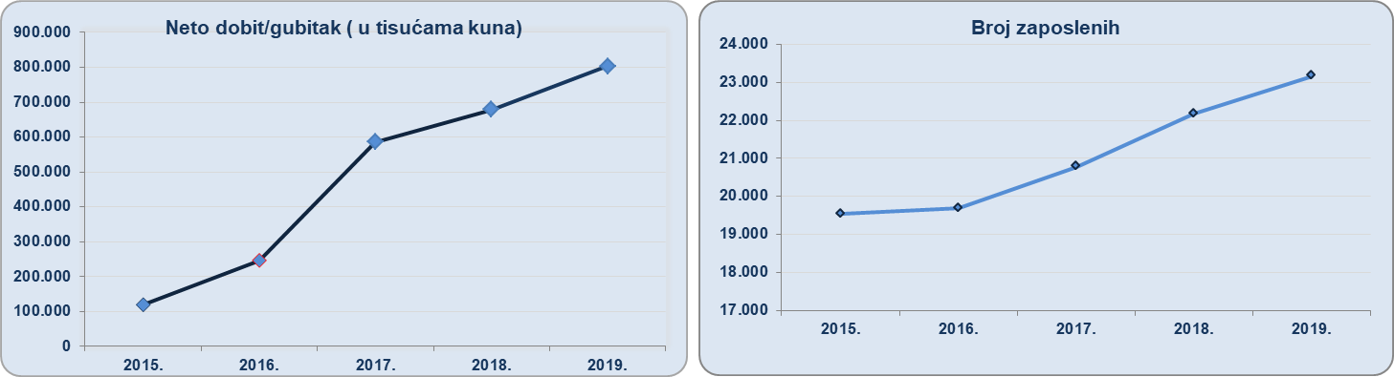
Izvor: Fina, Registar godišnjih financijskih izvještaja, 2015. – 2019. godina
TOP 10 poduzetnika Dubrovačko neretvanske županije, rangiranih prema ukupnim prihodima, ostvarilo je u 2019. godini ukupne prihode u iznosu od 2,7 milijardi kuna ili 17,4% više od TOP 10 poduzetnika Dubrovačko neretvanske županije u 2015. godini.
Međutim, u isto vrijeme, njihov udio u ukupnim prihodima poduzetnika Dubrovačko neretvanske županije (21,0%) bilježi pad od 3,8% u odnosu na ostvarene ukupne prihode TOP 10 poduzetnika Dubrovačko-neretvanske županije u 2015. godini (2,3 milijarde kuna).
Tablica 2. Rang lista TOP 10 poduzetnika sa sjedištem u Dubrovačko-neretvanskoj županiji po UKUPNIM PRIHODIMA u 2015. i 2019. godini (iznosi u tisućama kuna)
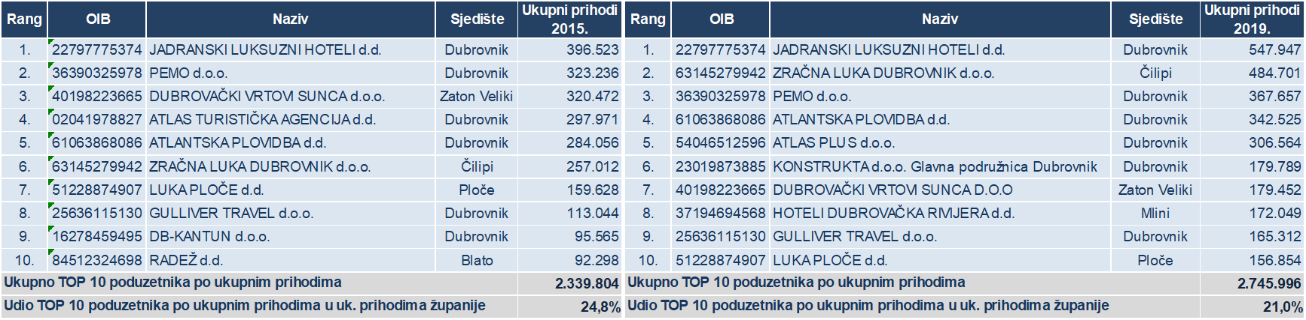
Izvor: Fina, Registar godišnjih financijskih izvještaja, 2015. - 2019. godina
Prema ostvarenim ukupnim prihodima u Dubrovačko-neretvanskoj županiji, kako u 2015. godini tako i u 2019. godini, najuspješniji je veliki poduzetnik u privatnom vlasništvu JADRANSKI LUKSUZNI HOTELI d.d. iz Dubrovnika, sa 817 zaposlenih i ostvarenim ukupnim prihodima u iznosu od 547,9 milijuna kuna u 2019. godini (38,2% više nego 2015. godine). Pretežita djelatnost društva prema NKD-u 2007 je 55.10 - Hoteli i sličan smještaj. Prosječna mjesečna neto plaća zaposlenih kod navedenog društva iznosila je 8.807 kuna i bila je za 42,9% viša od prosječne mjesečne obračunate neto plaće kod poduzetnika u Dubrovniku (6.161 kuna) i 55,1% viša je od prosječne mjesečne neto plaće zaposlenih kod poduzetnika Dubrovačko-neretvanske županije (5.679 kuna). Za usporedbu, na razini RH prosječna mjesečna neto plaća zaposlenih u 2019. godini iznosila je 5.815 kuna i bila je za 34,0% niža od prosječne mjesečne neto plaće obračunate zaposlenima kod društva JADRANSKI LUKSUZNI HOTELI d.d..
Slika 1. Prikaz rezultata poslovanja poduzetnika Jadranski luksuzni hoteli d.d. u servisu info.BIZ 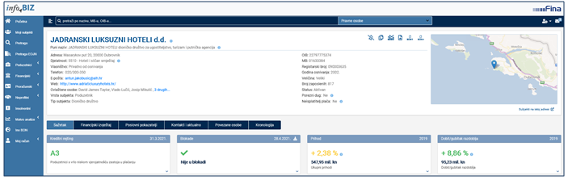Izvor: Financijska agencija, servis info.BIZ
U Dubrovačko-neretvanskoj županiji u 2019. godini, prema broju obrađenih godišnjih financijskih izvještaja, sjedište su imala 4.348 poduzetnika, kod kojih je bilo 23.168 zaposlenih, što je u odnosu na prethodnu godinu povećanje broja zaposlenih za 1.687 ili 7,9%.
Tablica 3. Osnovni financijski rezultati poslovanja poduzetnika Dubrovačko-neretvanske županije u 2019. god.
(iznosi u tisućama kuna, plaće u kunama)
Opis | Dubrovačko-neretvanska županija |  |  | Udjel DNŽ  u RH (%)
Opis | 2018. | 2019. | Indeks | Udjel DNŽ  u RH (%)
Broj poduzetnika |  | 4.348 | - | -
Broj dobitaša | 2.754 | 2.907 | 105,6 | 3,2
Broj gubitaša | 1.253 | 1.441 | 115,0 | 3,2
Broj zaposlenih | 21.481 | 23.168 | 107,9 | 2,4
Ukupni prihodi | 11.834.805 | 13.075.910 | 110,5 | 1,6
Ukupni rashodi | 10.865.755 | 12.016.533 | 110,6 | 1,6
Dobit prije oporezivanja | 1.276.358 | 1.371.211 | 107,4 | 2,4
Gubitak prije oporezivanja | 307.308 | 311.834 | 101,5 | 1,8
Porez na dobit | 139.809 | 256.306 | 183,3 | 3,1
Dobit razdoblja | 1.137.300 | 1.117.955 | 98,3 | 2,3
Gubitak razdoblja | 308.059 | 314.884 | 102,2 | 1,8
Konsolidirani financ. rezultat (dobit (+) ili gubitak (-) razdoblja | 829.241 | 803.071 | 96,8 | 2,6
Izvoz | 2.227.064 | 2.382.245 | 107,0 | 1,6
Uvoz | 313.226 | 376.615 | 120,2 | 0,3
Trgovinski saldo (izvoz minus uvoz) | 1.913.838 | 2.005.630 | 104,8 | 14,7
Bruto investicije samo u novu dugotrajnu imovinu | 406.678 | 536.236 | 131,9 | 1,8
Prosječna mjesečna neto plaća po zaposlenom | 5.526 | 5.679 | 102,8 | 97,7
Izvor: Fina, Registar godišnjih financijskih izvještaja za 2019. godinu
Poduzetnici županije ostvarili su u 2019. godini ukupne prihode u iznosu od 13,1 milijardu kuna (10,5% više u odnosu na 2018. g.), ukupne rashode od 12,0 milijardi kuna (10,6% više), dobit razdoblja u iznosu od 1,1 milijardu kuna (1,7% manje), gubitak razdoblja od 314,9 milijuna kuna (2,2% više) te neto dobit od 803,1 milijun kuna (3,2% manje).
Bruto investicije u novu dugotrajnu imovinu znatno su se povećale u odnosu na prethodnu godinu i to za 31,9%. Uvoz je povećan za 20,2%, a izvoz za 7,0%, s tim da je trgovinski suficit 2,0 milijarde kuna. Prosječna mjesečna neto plaća iznosila je 5.679 kuna, što je 2,8% više u odnosu na 2018. godinu.
Na rang listi 22 grada i općine Dubrovačko-neretvanske županije, Dubrovnik je prvi po broju poduzetnika (2.341), broju zaposlenih (12.890), ukupnim prihodima (8,0 milijardi kuna) i neto dobiti (597,6 milijuna kuna).
Tablica 4. TOP 5 najvećih gradova*/općina** Dubrovačko-neretvanske županije po kriteriju ukupnih prihoda poduzetnika u 2019. godini (iznosi u tisućama kuna)
Naziv grada/općine | Broj poduzetnika |  | Broj zaposlenih |  | Ukupni prihodi |  | Neto dobit/gubitak
Naziv grada/općine | Broj | Rang u RH | Broj | Rang u RH | Iznos | Rang u RH | Iznos | Rang u RH
Dubrovnik* | 2.341 | 7 | 12.890 | 9 | 8.001.638 | 11 | 597.616 | 5
Konavle** | 364 | 47 | 2.048 | 59 | 1.277.480 | 69 | 116.317 | 28
Metković* | 361 | 49 | 1.828 | 70 | 993.380 | 81 | 42.065 | 65
Ploče* | 142 | 110 | 1.253 | 100 | 588.399 | 111 | 17.482 | 128
Župa Dubrovačka** | 247 | 69 | 1.343 | 92 | 551.161 | 119 | 11.859 | 154
Izvor: Registar godišnjih financijskih izvještaja za 2019. godinu
Dubrovačko-neretvanska županija, u odnosu na druge županije, na 8.-om je mjestu prema broju poduzetnika i ostvarenoj neto dobiti, na 10.-om prema broju zaposlenih kod poduzetnika te na 12.-om prema iskazanim ukupnim prihodima. Prema pokazatelju produktivnosti rada mjerenim odnosom ukupnih prihoda i broja zaposlenih Dubrovačko-neretvanska županija, u odnosu na druge županije, na 16.-om je mjestu, prema pokazatelju produktivnosti rada mjerenim odnosom neto dobiti i broja zaposlenih zauzima treće mjesto, dok je po ekonomičnosti poslovanja na prvom mjestu među svim županijama.
Tablica 5. Rang Dubrovačko-neretvanske županije prema UKUPNIM PRIHODIMA poduzetnika i prema drugim kriterijima u 2019. godini
Izvor: Registar godišnjih financijskih izvještaja za 2019. godinu
Prosječna mjesečna neto plaća obračunata kod poduzetnika Dubrovačko-neretvanske županije u 2019. godini iznosila je 5.679 kuna, odnosno 2,8% više u odnosu na prethodnu godinu (5.526 kuna), 7,8% manje od iznosa prosječne mjesečne neto plaće zaposlenih kod poduzetnika u gradu Dubrovniku (6.161 kuna) te 2,3% manje od iznosa prosječne mjesečne neto plaće zaposlenih na razini RH (5.815 kuna).
Grafikon 3. Prosječna mjesečna neto plaća po zaposlenom u 2019. godini kod poduzetnika sa sjedištem u Dubrovniku, Dubrovačko-neretvanskoj županiji i na razini RH (prosječne plaće u kunama)
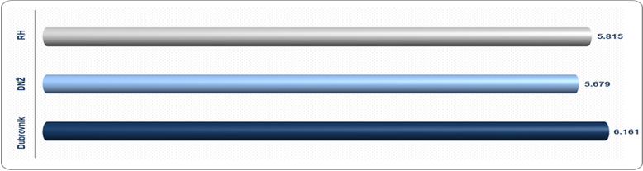
Izvor: Registar godišnjih financijskih izvještaja za 2019. godinu
Više o rezultatima poslovanja poduzetnika po područjima djelatnosti i po drugim kriterijima, prezentirano je u standardnim analizama rezultata poslovanja poduzetnika RH, po županijama i po gradovima i općinama u 2019. godini.
Pojedinačni podaci o rezultatima poslovanja poduzetnika dostupni su besplatno na RGFI – javna objava a agregirani i pojedinačni podaci dostupni su uz naknadu na servisu info.BIZ
Informacija o tome je li poslovni subjekt u blokadi ili ne, dostupna je korištenjem usluge FINA InfoBlokade slanjem SMS poruke na broj 818058, te korištenjem WEB aplikacije JRR tj. uvidom u podatke o računima i statusu blokade poslovnih subjekata, koji se ažuriraju u Jedinstvenom registru računa kojega u skladu sa zakonskim propisima, od 2002. godine, vodi Financijska agencija.
Info.BIZ servis pruža uvid u informacije o uspješnosti poslovanja i financijskom položaju svih poslovnih subjekata te o poslovnoj okolini u kojoj oni djeluju. Najveća je i najažurnija baza poslovnih informacija za više od 835.000 poslovnih subjekata iz više od 30 izvora. Omogućuje brže, jednostavnije i sigurnije donošenje poslovnih odluka, sustavno praćenje klijenata, olakšava izradu poslovnih analiza te praćenje trendova i prepoznavanje potencijala na tržištu.  Ako ste zainteresirani i želite ugovoriti uslugu ili kupiti veći broj paketa: prodaja@fina.hr  Ako trebate korisničku podršku: 0800 0080, info@fina.hr | 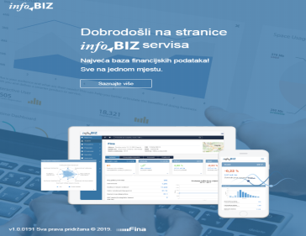

Više u Analizi financijskih rezultata poslovanja poduzetnika po SVIM županijama u 2019. godini i u info.BIZ.servisu.

